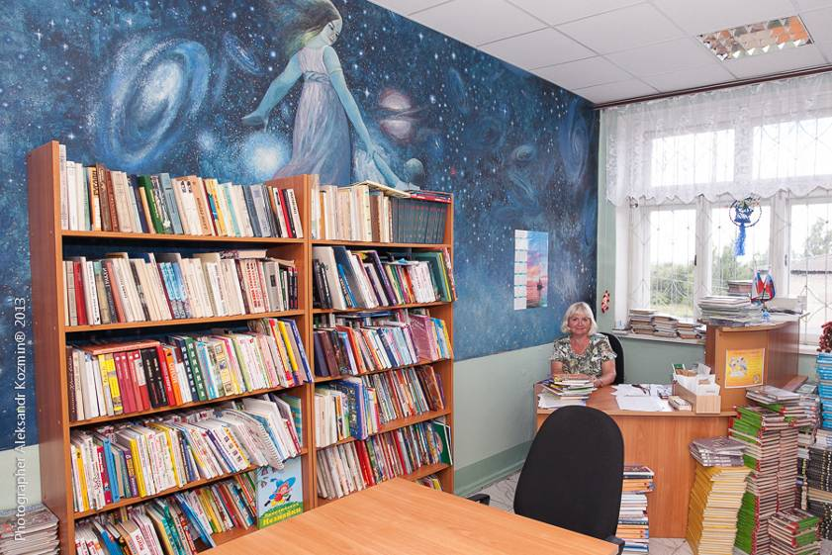
Стремительное развитие новых технологий актуализировало проблему повышения качества библиотечно-информационного обслуживания обучающихся и педагогических работников, от уровня которого зависит достижение нового качества образования.
Создание электронных каталогов в базовых школах Тверской области (сейчас в проекте 200 школ) осуществляется в рамках реализации двух проектов: проекта «Создание сети информационных центров базовых школ Тверской области» Министерства образования Тверской области и проекта Комитета по делам культуры Тверской области «Тверская региональная электронная библиотека» (ТРЭБ).
В мае 2007 года был создан пилотный проект в МБОУ СОШ № 2 Лихославльского района по созданию электронного каталога в библиотечной системе 1С-Библиотека. Система была внедрена, она работает в этой школе до сих пор. Но при ее внедрении открылось много проблем по эксплуатации, обучению, доработкам и дальнейшему сопровождению. Стало ясно, что для массового внедрения в библиотеки школ система 1С-Библиотека не подходит.
Внимание было обращено на опыт работы ТОУНБ им. А.М. Горького с автоматизированной библиотечной информационной системой OPAC.
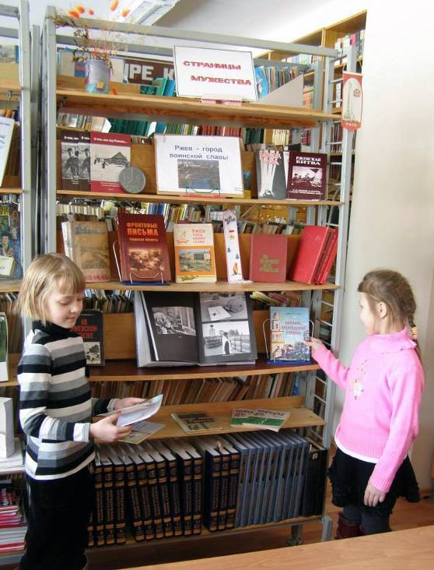
В апреле 2008 года между ТОУНБ им. А.М. Горького и ГБУ «Центр информатизации образования Тверской области» было подписано Генеральное соглашение о сотрудничестве и совместной деятельности. Предметом данного соглашения являются совместные действия сторон по продвижению проекта «Сеть информационных центров базовых школ Тверской области», созданию региональных информационных ресурсов и предоставлению открытого доступа к ним через электронную сеть Интернет.
Распоряжение, предполагающее создание таких информационных центров в базовых школах Тверского региона, было подписано губернатором в июле 2008 года. В школах проведен ремонт аудиторий, обновлена мебель, обеспечена охрана помещений информационных центров, подключено оборудование. В соответствии с заключенными государственными контрактами ООО «Андреев Софт» были разработаны Концепция «Создание сети информационных центров базовых школ Тверской области» и Методические рекомендации по созданию информационного центра в образовательном учреждении, которые включали в себя нормативно-правовые документы: дополнения в устав школы, типовые шаблоны положений, должностные инструкции сотрудников информационных центров, изменения в должностные инструкции сотрудников школы. Проведено обучение сотрудников школ.
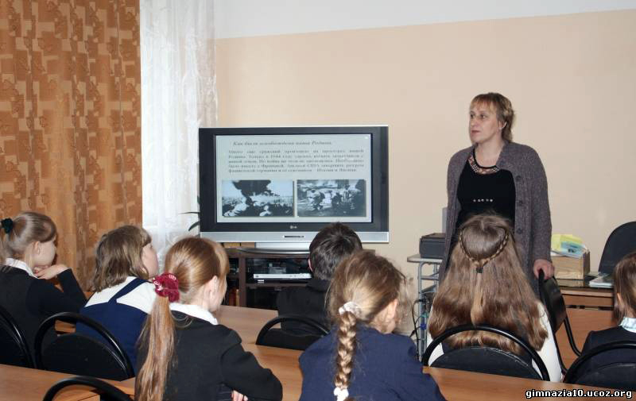
Информационные центры стали структурными подразделениями образовательных учреждений, которые существенно расширили возможности доступа учеников и учителей к информационным ресурсам как своей, так и других школ. В состав центров вошли и школьные библиотеки, в которых, кроме нового облика, оборудования, программного обеспечения, появились и читальные залы.
В марте 2009 года началось проведение учебных семинаров с библиотекарями школ региона. На 1 сентября 2009 года был создан сводный каталог школ Тверской области с возможностью автоматизированной книговыдачи.
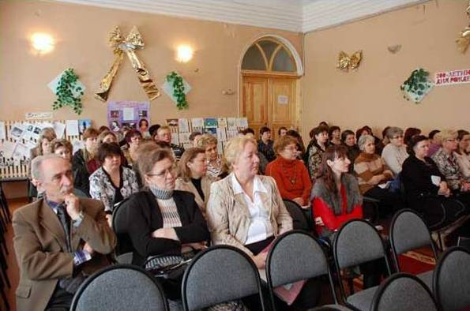
Для проведения ознакомительных и обучающих семинаров территориально Тверская область была поделена на 10 зон (образовательных округов) с выделением одной школы, в которую могли приехать школы близлежащих районов. С апреля по июнь 2009 года были обучены специалисты 170 базовых школ региона. Для обучения формировались группы библиотекарей не более 30 человек.
Параллельно проводились ознакомительные семинары с директорами и заместителями директоров школ, где объяснялось, как должно быть оборудовано рабочее место библиотекаря и какая помощь может понадобиться при работе с библиотечной системой.
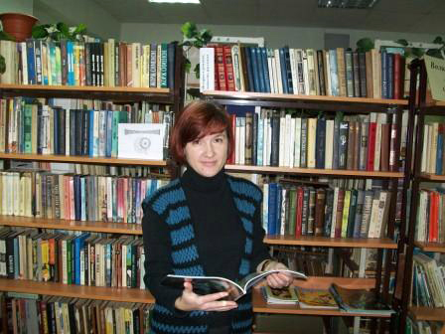
В основу сводного каталога легли библиографические записи трех школ: школы № 14 г. Твери, школы № 4 и Гимназии № 3 г. Удомли, выгруженные из библиотечной системы АС-1. Летом 2009 года в сводном каталоге в библиографических записях накопилось огромное количество 899 полей с силами разных школ вперемешку, что работать стало очень сложно. По этой причине в августе 2009 года было принято решение создать для каждой школы свой каталог.
В настоящее время сводный каталог пополняют новыми записями 11 школ области, которые хорошо овладели правилами каталогизации. В основе создания электронного школьного каталога лежит принцип заимствования записей из сводного школьного каталога и из копии каталога ТОУН библиотеки им. А.М. Горького.
В процессе работы с системой школы помогают друг другу внутри района и близлежащих районов, а также общаются с районными публичными библиотеками. Например, в Осташковском и Вышневолоцком районах на обучающие семинары приходили сотрудники районных центральных библиотек. В Весьегонске директор ЦБС Демидова Светлана Юрьевна – бывший школьный библиотекарь, после работы с библиотечной системой OPAC, почувствовала в себе скрытый потенциал и решила возглавить районную библиотеку. Сейчас к ней за консультациями обращаются школы Весьегонского района.
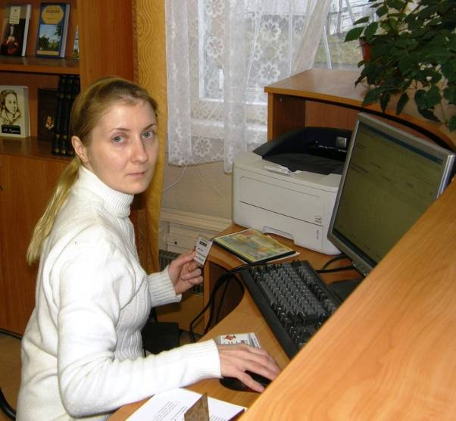
Между собой школы общаются по скайпу, электронной почте, на видеоконференциях, встречаются на обучающих семинарах. Для новых сотрудников школ проводятся индивидуальные занятия и обучающие семинары в плановом порядке. Для обеспечения методической и информационной помощью были созданы форум школьных библиотек и форум на образовательном портале. На форумах выкладывается методическая помощь и результаты статистики автоматизированной книговыдачи. Школы смотрят эти результаты и соревнуются между собой, что создает хороший дух соревнований и вдохновляет на работу тех, кто только подключился к библиотечной системе OPAC.
Главное отличие школьной библиотеки от публичной состоит в том, что в школе ОДИН! человек выполняет все библиотечные процессы. Комплектование, каталогизация, ведение учета читателей, автоматизированная книговыдача. Это огромная и сложная работа, которая должна сопровождаться соответствующими стимулирующими выплатами. Должна, но, к сожалению, не во всех школах директора это понимают.
Хочется особенно выделить работу библиотекарей в 20 школах Тверской области, которые являются для нас примером в освоении компьютерных технологий и организации автоматизированного процесса книговыдачи в АБИС OPAC-Global.
Школы-лидеры автоматизированной книговыдачи на 31 мая 2014 года:
№ | Название школы
1 | г. Кашин МОУ СОШ № 3
2 | г. Кашин МОУ СОШ № 1
3 | г. Осташков Гимназия № 2
4 | МБОУ Весьегонская СОШ
5 | г. Бежецк МОУ СОШ № 4
6 | г. Удомля Гимназия № 3
7 | МБОУ Оленинская СОШ
8 | г. Тверь МОУ СОШ № 50
9 | Максатиха МОУ СОШ № 1
10 | МБОУ Старицкая СОШ
11 | г. Осташков МОУ СОШ № 3
12 | Старицкий р-н МОУ Ново-Ямская СОШ
13 | г. Тверь МОУ СОШ № 37
14 | г. Ржев Гимназия № 10
15 | г. Зубцов МОУ СОШ № 1
16 | г. Бологое МОУ СОШ № 11
17 | г. Ржев МОУ СОШ № 9
18 | г. Тверь МОУ СОШ № 52
19 | Кашинский р-он МОУ СОШ им. Калинина
20 | г. Ржев МОУ СОШ №12

